下載一天的訪客記錄
每日訪客報告把一天的訪客列成表格 — 誰來了、何時簽到和離開、由誰邀請 — 可以 下載成 Excel 或 PDF。怎樣選日子、怎樣選欄位，以及兩種下載各自實際包含什麼。
2026-09-02 · https://offision.com/help/zh-hant/visiting/read-the-visiting-daily-report/
一位訪客一列，一天一頁 — 事故之後交給保安的清單，或為合規檢查存檔的表格。完成
的樣子：被問到的那一天在畫面上，檔案已經下載。
開始之前:
你需要訪客管理者權限。報告讀的是訪客證，所以還沒走到發證那一步的到訪 —
仍在等候批核的 — 在這裡沒有列。

1. 打開報告，選日子
Where in Offision: admin app → visiting/visiting-daily-report (每日訪客報告)
報告一次顯示一天 — 未改動前是今天。日期兩側的箭頭一次移一天；點日期本身會
打開選擇器，跳到更早的日子。沒有範圍可選：一星期就是七次下載，或改用訪客證
清單的匯出。
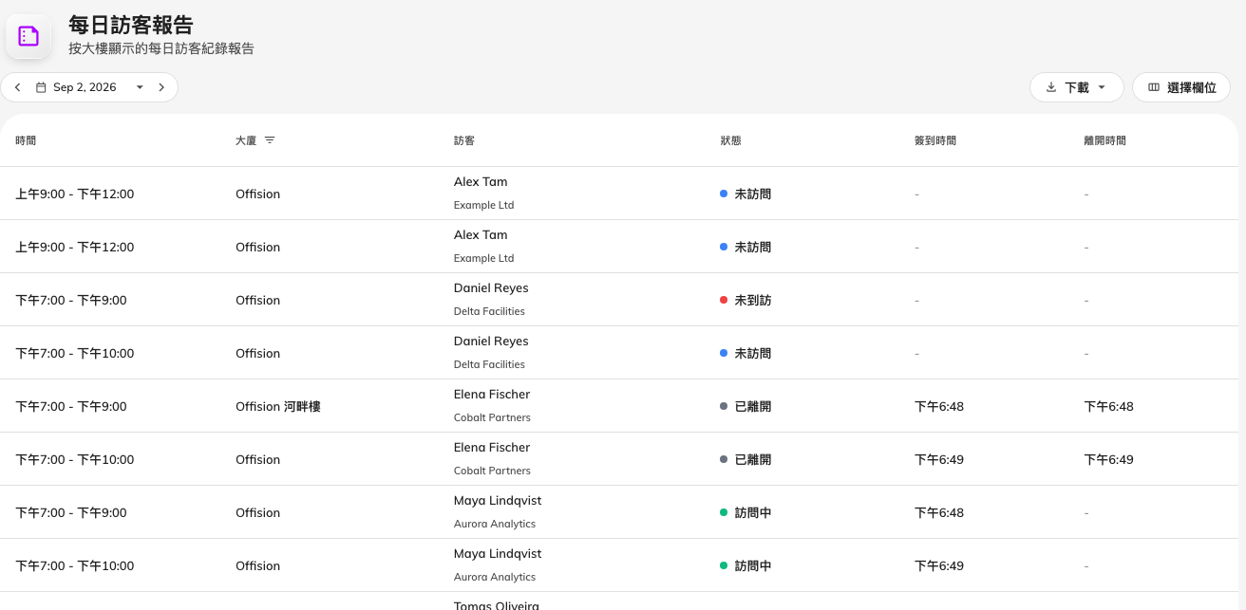
一天的訪客，總數在頁腳。
每一列載有到訪的時間、訪客與公司名，以及一顆狀態圓點 — 未訪問、
訪問中、已離開、未到訪、逾期逗留 — 顏色與訪客行事曆一致。

2. 按大樓篩選
大樓篩選藏在大廈欄的標題裡 — 字旁邊的漏斗圖示。它和資訊主頁用同一個選擇
器，會一直留著，直到你按取代漏斗出現的叉清掉為止。

3. 選欄位
選擇欄位會在右側打開面板。時間、訪客和狀態永遠顯示；大樓、簽到時間和離開
時間預設顯示；邀請人、訪問目的、房間、未預約到訪標記、訪客碼、備註和兩種附註
預設隱藏。你的選擇和順序記在你的帳戶上，定期要交的報告樣式設定一次就夠。
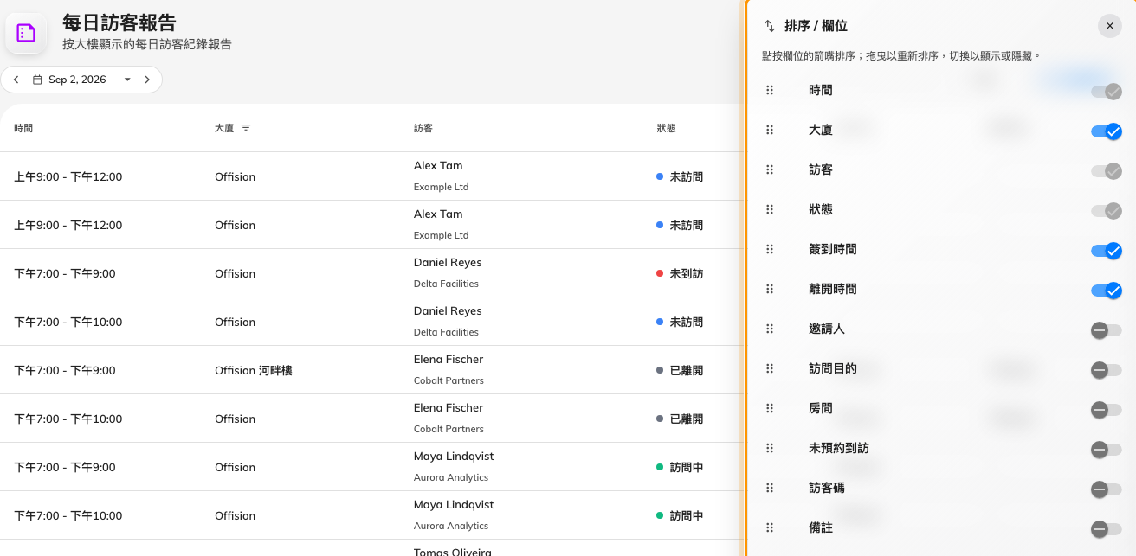
隱藏的欄位在「選擇欄位」面板裡等著。

4. 下載
下載提供兩種格式，差別不只是副檔名：
- 下載為 Excel — 永遠是完整記錄：包括你隱藏了的每個欄位，一張以當天
命名的工作表。
- 下載PDF — 把表格照你所見印出來：你的欄位、你的順序。備註和附註欄
不便外流時，交出去的是這一份。
當天沒有記錄時按鈕會停用 — 空的一天什麼都不會下載，這也是分辨「沒有訪客」和
「篩選錯了」的方法。

確認
打開檔案，把最後一列和頁腳的總數對一對。列數比預期少的話，第 2 步的大樓篩選
是最常見的原因 — 它對下載同樣生效。

